**ESAV T4 ARQUITECTURA CENTRO PRODUCCIÓN AUDIOVISUAL**

1. **El Genlock es…**

* El bloqueo de los dispositivos del estudio de realización
* La sincronización de todos los dispositivos del estudio de realización
* Sincronización de los dispositivos del control central
* Es una matriz de conmutación

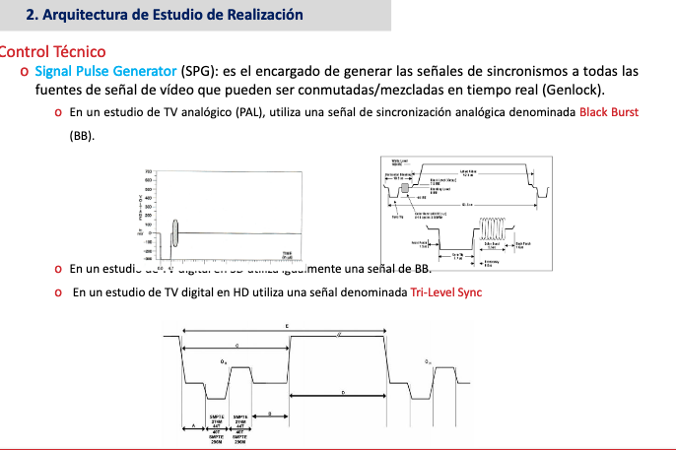

1. **El change over es…**

* Un selector
* Un conmutador
* Un generador de señal de sincronismo
* Ninguna de las anteriores

Es un conmutador. No viene en las diapositivas.

1. **La señal de sincronización en un estudio de TV analógico se denomina…**

* Black Burst
* Tri-Level Sync
* Ansync
* Genlock

1. **En una matriz de conmutación NxM, una salida se puede conectar a…**

* Ninguna entrada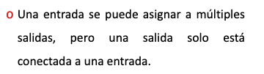
* Una entrada
* N entradas
* M entradas

1. **El autocue es…**

* Un dispositivo para corregir de manera automática las imágenes con exceso de brillo
* Un generador de caracteres para incrustarlos en las imágenes
* El código de tiempos que se inserta en las imágenes
* Un aparato electrónico que refleja el texto que leerá el presentador de un programa

Es lo mismo que el telepronter. Normalmente está ubicado encima de las cámaras.

1. **Si son las 18 horas, 35 minutos, 10 segundos, en el frame 13 de un video, ¿Cuál sería su código de tiempo**

**18:35:10:13**

1. **¿Qué funciones se pueden realizar en un Panel de Control Operativo (OCP)?**

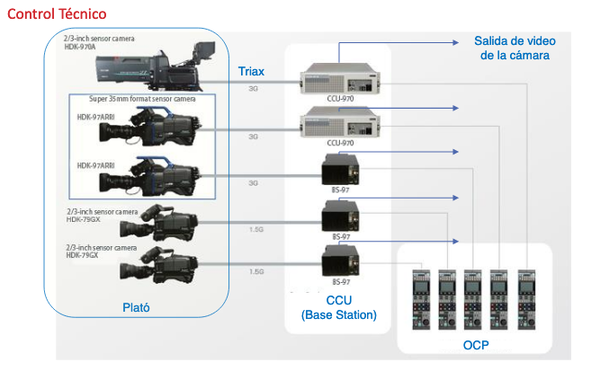

**Visualizar ciertos parámetros. Control de luz**

1. **Un DAT es…**

* Un dato
* Un protocolo de transmisión analógica de datos
* Un conversor analógico-digital
* Una cinta de audio digital

No está en las diapos.

1. **¿Qué se puede controlar con un dimmer?**

* La intensidad lumínica
* La temperatura de color
* La ganancia de color
* Ninguna de las anteriores

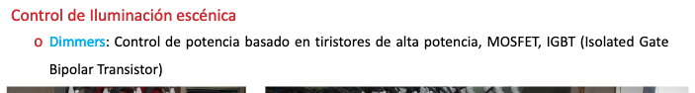

1. **Si queremos insertar una imagen virtual en un plató, ¿Qué utilizaremos?**

* Un fondo de un color muy saturado (verde o azul)
* Un forillo
* Un croma
* Todas las respuestas son correctas